PRIPREMA AKTIVNOG UČENJA I POUČAVANJA
Predmet: KEMIJA | Razred: VII. | Br. sati izvedbe:  1 (67. sat) |  |  | Datum: | Učitelj/učiteljica:
Nastavna cjelina: TVARI U PRIRODI |  |  |  | Tema: Fosilna goriva
Koncepti kurikuluma kemije: |  |  | A. Tvari  B. Promjene i procesi  C. Energija  D. Prirodoznanstveni pristup
Odgojno-obrazovni ishodi
A.7.1. Istražuje svojstva i vrstu tvari.
B.7.1. Analizira fizikalne i kemijske promjene.
C.7.2. Povezuje promjene energije unutar promatranoga sustava s makroskopskim promjenama.
C.7.3. Procjenjuje učinkovitost i utjecaj različitih izvora energije na okoliš.
D.7.1. Povezuje rezultate i zaključke istraživanja s konceptualnim spoznajama.
D.7.3. Uočava zakonitosti uopćavanjem podataka prikazanih tekstom, crtežom modelima, tablicama grafovima.
Razrada ishoda (R.I.)
R.I.1. Navodi fizikalna svojstva tvari, kemijska svojstva tvari te biološka svojstva tvari na primjerima anorganskih i organskih tvari.
R.I.2. Opisuje fizikalne i kemijske promjene.
R.I.3. Opisuje pretvorbu energije na primjerima fizikalnih i kemijskih promjena iz svakodnevnoga života.
R.I.4. Povezuje promjene energije unutar promatranoga sustava s makroskopskim promjenama.
R.I.5. Određuje reaktante i produkte kemijske reakcije.
R.I.6. Razlikuje povratne od nepovratnih procesa.
R.I.7. Analizira utjecaje navedenih promjena na okoliš.
R.I.8. Opisuje prednosti i nedostatke različitih izvora energije.
R.I.9. Uspoređuje različite izvore energije i njihov utjecaja na okoliš.
R.I.10. Razlikuje stehiometrijski koeficijent i indeks.
R.I.11. Piše jednadžbe sinteze i analize binarnih spojeva.
R.I.12. Prikazuje čestičnim crtežom agregacijska stanja i vrstu tvari.
R.I.13. Izvodi pokuse u okviru koncepata Tvari, Promjene i procesi, Energija.
R.I.14. Prikazuje podatke prikupljene pokusima i/ili radom na tekstu, novim tekstom, tablicama i grafovima.
R.I.15. Interpretira različite vrste brojčanih, tabličnih i grafičkih podataka te prenosi jednu vrstu prikaza u drugu.
R.I.16. Argumentira važnost učenja kemije koristeći se dokazima iz teksta i/ili vlastitog iskustva.
Odgojno-obrazovna očekivanja međupredmetnih tema
UKU A.3.1. 1.Upravljanje informacijama – učenik samostalno traži nove informacije iz različitih izvora, transformira ih u novo znanje i uspješno primjenjuje pri rješavanju problema.
UKU A.3.2. 2. Primjena strategija učenja i rješavanje problema – učenik se koristi različitim strategijama učenja i primjenjuje ih u ostvarivanju ciljeva učenja i rješavanju problema u svim područjima učenja uz povremeno praćenje učitelja.
UKU C.3.1. 1. Vrijednost učenja – učenik može objasniti vrijednost učenja za svoj život.
UKU B.3.4. 4. Samovrednovanje/samoprocjena – učenik samovrednuje proces učenja i svoje rezultate, procjenjuje ostvareni napredak te na temelju toga planira buduće učenje.
POD B.1.2. Planira i upravlja aktivnostima.
OSR A.3.4. Upravlja svojim obrazovnim i profesionalnim putem.
IKT A.3.2.Učenik se samostalno koristi raznim uređajima i programima.
IKT C.3.1. Učenik samostalno provodi jednostavno istraživanje, a uz učiteljevu pomoć složeno istraživanje radi rješavanja problema u digitalnome okružju.
ZDR C.3.1.B Obrazlaže potencijalne opasnosti u kućanstvu i okolini.
POD B.3.3. Prepoznaje važnost odgovornoga poduzetništva za rast i razvoj pojedinca i zajednice. Poštuje javno dobro.
GOO A.3.1. Promišlja o razvoju ljudskih prava.
ODR A.3.1. Objašnjava osnovne sastavnice prirodne raznolikosti. Svjestan je vrijednosti prirodnih dobara i važnosti njihove pravedne raspodjele.
ODR A.3.2. Analizira načela i vrijednosti ekosustava. Shvaća povezanost stanja u ekosustavu s kvalitetom života.
ODR A.3.3. Razmatra uzroke ugroženosti prirode.
ODR A.3.4. Objašnjava povezanost ekonomskih aktivnosti sa stanjem u okolišu i društvu.
ODR C.3.1. Može objasniti kako stanje u okolišu utječe na dobrobit.
Povezanost s nastavnim predmetima
HJ A.7.1. Učenik govori prema planu i razgovara primjenjujući vještine razgovora u skupini.
HJ A.7.2. Učenik sluša tekst, izvodi zaključke i tumači značenje teksta.
HJ A.7.3. Učenik čita tekst, izvodi zaključke i tumači značenje teksta.
INF B.7.2 Primjenjuje algoritam (sekvencijalnog) pretraživanja pri rješavanju problema.
PRI C.5.1. Učenik razlikuje najvažnije izvore i oblike energije i raspravlja o njihovu utjecaju na život na Zemlji.
GEO C.6.4. Učenik navodi i opisuje prirodna bogatstva, sirovine i izvore energije, navodi vrste onečišćenja i mjere zaštite te objašnjava važnost selektiranja otpada.
MAT A.7.5. Primjenjuje računanje s racionalnim brojevima.
Važni pojmovi: fosilna goriva, ugljen, pougljenjivanje ili karbonizacija, kisele kiše, suha destilacija, nafta, frakcijska destilacija, prirodni plin
Sredstva, pomagala i pribor: udžbenik, bilježnica, radna bilježnica, ploča, kreda, računalo, projektor, tablet/mobitel, kemikalije, kemijsko posuđe i pribor: P-6.9. (epruveta, stalak, stezaljke, savinuta staklena cijev, plamenik, žigice, staklena cijev sužena na vrhu, Erlenmeyerova tikvica širokoga grla, gumeni čep s jednom rupom, gumeni čep s dvjema rupama, plamenik, zaštitne naočale i rukavice – drvene čačkalice), P-6.10. (manja čaša, kapaljka, bijeli papir, stakleni štapić, porculanska zdjelica – nafta, vodovodna voda, vata natopljena alkoholom)
Oblici rada: |  |  |  | Metode rada:
frontalni, grupni, u paru, individualni rad učenika |  |  |  | rad na tekst, razgovor, rasprava, prezentacija/izlaganje, vođenje bilježaka, razmjena misli u paru/grupi, rješavanje zadataka za vježbu i ponavljanje, promatranje i izvođenje pokusa
Strategija učenja i poučavanja: |  |  |  | Tehnike aktivnog učenja i poučavanja:
- strategija čitanja, pisanja i pamćenja  - suradničko učenje  - strategija rješavanja problema  - traženje pomoći  - provjera odabranog rješenja  - učenje strukturiranim otkrivanjem |  |  |  | - oluja ideja, mentalna mapa, mreža diskusije

Oblici vrednovanja učeničkih postignuća
Formativno: | Vrednovanje za učenje: | - povratna informacija (razgovor, postavljanje pitanja)  - izlazna kartica 3-2-1  - DDS, Provjeri znanje: Fosilna goriva
Formativno: | Vrednovanje kao učenje: | - samovrednovanje izvedbe pokusa  - samostalno analizira riješene zadatke u radnoj bilježnici

RAZRADA AKTIVNOSTI ZA OSTVARIVANJE DEFINIRANIH ISHODA
EVOKACIJA
Ishodi | Aktivnosti učenika | Izvori sadržaja
R.I.4. | - čita uvodni tekst o sirovoj nafti  - rasprava (olujom ideja) u grupi o oblicima i pretvorbi energije te cijeni nafte  - motivirani učenik izlaže obrazloženja  - sukcesivni zapis umne mape s temom i podtemama na prijedlog učitelja | udž. str. 142.

RAZUMIJEVANJE ZNAČENJA
Ishodi | Aktivnosti učenika | Izvori sadržaja
R.I.2. | - istraživanje teksta o fosilnim gorivima, odgovara na pitanja:  Nabroji vrste fosilnih goriva.  Zašto se svrstavaju u neobnovljive izvore energije?  Za što se najčešće koriste fosilna goriva?  - sukcesivni učenički zapis umne mape | udž. str. 142.
A.7.1.  R.I.1.  B.7.1.  R.I.2.  R.I.7.  R.I.9.  D.7.1.  D.7.3.  R.I.14.  R.I.15.  R.I.7.  R.I.9.  R.I.8.  A.7.1.  B.7.1.  R.I.13.  R.I.14.  R.I.15.  D.7.1.  D.7.3.  R.I.3.  C.7.2.  C.7.3.  R.I.5.  R.I.6.  R.I.10.  R.I.11.  R.I.12. | - čita tekst o ugljenu, pomoću insert tehnike  (Tijekom čitanja učenici aktivno prate svoje razumijevanje teksta tako što na margini teksta umeću oznake uz informacije.  √ = informacija koju već znam  + = informacija koja mi je nova  – = informacija koja je suprotna onome što znam  ? = informacija koja me čudi/još ću provjeriti  - izlaže nove informacije, nakon što prekrije tekst u udžbeniku  - objašnjava karbonizaciju ili pougljenjivanje i navodi uvjete pri kojima se događa  - obrazlaže nastanak kiselih kiša, izdvaja posljedice za okoliš  - interpretira tablicu 6.2. i izdvaja ugljen s najvećim udjelom ugljika i povezuje ga sa starošću ugljika  - istražuje i navodi podjele i vrste ugljena  - objašnjava i imenuje postupak dobivanja drvenog ugljena  - promatra demonstracijski pokus RL-6.9. Suha destilacija drva i opaža procese i promjene, predlože i piše rezultate, rješenja i zaključke pokusa  - raspravlja rezultate pokusa u grupi  - uspoređuje rezultate s rješenjima pokusa RL-6.9.  - ispravlja pogreške po potrebi i/ili dopunjava  - izlaganje predstavnika grupe i komentiranje točnih rješenje (po potrebi argumentira netočna rješenja)  - čita tekst o nafti, pomoću insert tehnike  (Tijekom čitanja učenici aktivno prate svoje razumijevanje teksta tako što na margini teksta umeću oznake uz informacije.  √ = informacija koju već znam  + = informacija koja mi je nova  – = informacija koja je suprotna onome što znam  ? = informacija koja me čudi/još ću provjeriti  - izlaže nove informacije, nakon što prekrije tekst u udžbeniku  - odgovara na pitanja kakva je smjesa nafta i u koju skupinu spojeva pripada, koje su prednosti i nedostatci korištenja nafte  - izvodi pokus RL-6.10. Neka svojstva nafte, u grupi (provesti pokus, opažati procese i promjene, predložiti i napisati rezultate/rješenja/zaključke pokusa)  - raspraviti rezultate pokusa u grupi  - usporediti rezultate s rješenjima pokusa RL-6.10.  - ispraviti pogreške po potrebi i/ili dopuniti  - izlaganje predstavnika grupe i komentiranje točnih rješenja (po potrebi argumentira netočna rješenja)  - objašnjava i imenuje postupak dobivanja pogonskih goriva iz nafte, navodi promjene energije izgaranjem nafte  - nabraja primjere uporabe nafte i njezinih derivata  - čita o uzrocima onečišćenja okoliša naftom  - navodi sastav, nalazište i uporabu prirodnog plina  - objašnjava zašto ukapljeni plin koji je bez mirisa osjećamo ako istječe iz neispravne plinske boca  - uspoređuje ugljen, naftu i zemni plin, raspravlja o uporabi i posljedici na okoliš i zdravlje ljudi  - izlaže zaključke i zauzima stav oko uporabe fosilnih goriva  - interpretira i piše jednadžbu gorenja metana, crta čestični crtež opisane kemijske reakcije | udž. str. 142.  udž. str.143.  udž. str. 144.  DDS, RL-6.9.  udž. str. 145.  udž. str. 145.  DDS, RL-6.10.  udž. str. 146.  udž. str. 147.

REFLEKSIJA
Ishodi | Aktivnosti učenika | Izvori sadržaja
Svi | - rješavanje zadataka za provjeru obrazovnih ishoda  - izlazna kartica 3-2-1  - DDS, Provjeri znanje: Fosilna goriva | RB, Z-6.51. – 6.57.  udž. str. 142.
Domaća zadaća: | udž., str. 147. Z-1. – 10.  Istražuje o postanku, dobivanju i sastavu nafte, piše esej, DDS, udž. str. 142.  RB, Z-6.56., str. 90.
Prijedlog rada za učenike s posebnim potrebama
Učenici s teškoćama: | - Ovisno o teškoći prilagodba sadržaja, vremena, strategija pristupa, stupnja pomoći, metoda poučavanja i učenja, stupnja sudjelovanja, krajnja očekivanja, razina znanja, metoda vrednovanja.  - Radni listići (Digitalni priručnik na e-sferi)  - Navesti vrste fosilnih goriva.  - Opisati nastanak kiselih kiša.  - RB, Z-6.51. – 6.52.
Daroviti učenici: | Istražuje predviđanja znanstvenika o vremenu koje je preostalo za iskorištavanje preostalih zaliha nafte na Zemlji. Prezentira rezultate istraživanja ostalim učenicima.

PRILOZI
Prijedlog pitanja za provjeru razine postignuća
I. razina

1. Objasni razliku između obnovljivih i neobnovljivih izvora energije.
2. Nabroji fosilna goriva.
3. Objasni proces pougljenjavanja (karbonizacije).
4. O čemu ovisi maseni udio ugljika u ugljenu?
5. Kojom vrstom destilacije se dobiva koks?
6. Otkud dolazi plin koji koristimo u kućanstvima za grijanje i kuhanje?
7. Objasni razliku između suhe i frakcijske destilacije.
8. Opiši teoriju nastanka nafte.
9. Što je frakcijska destilacija?
10. Koji su produkti preradbe nafte frakcijskom destilacijom?
11. Nabroji nekoliko proizvoda za čiju je proizvodnju glavna sirovina nafta.

II. razina

1. a) Koji je od navedenih ugljena najkvalitetniji: treset, lignit, kameni ugljen, antracit?
b) O čemu ovisi kvaliteta ugljena?
2. a) Navedi sastojke prirodnog plina?
b) Koji sastojak prirodnog plina je najvažniji i najveći?
3. a) Kojim se postupkom iz drva može proizvesti drveni ugljen?
b) Kako se zove smolasta tvar koja nastaje kao produkt tog postupka?
4. a) Tijekom suhe destilacija nastaje rasvjetni plin, nabroji sastojke tog plina?
b) Koji sastojci rasvjetnog plina mogu gorjeti?
5. a) Objasni razlike između koksa, životinjskog i drvenog ugljena?
b) Kojim se postupkom dobivaju te vrste ugljena?
6. Opiši frakcijsku destilaciju nafte i navedi najvažnije frakcije koji se dobiju destilacijom.
7. a) Kako na okoliš utječe havarija tankera koji transportira naftu?
b) Je li nafta manje ili veće gustoće od vode?
8. a) Koja je razlika između frakcijske i vakuumske destilacije?
b) Na temelju čega se odjeljuju različite tvari iz smjese nafte?
9. Koja je razlika u kemijskom sastavu dizelskog i benzinskog pogonskog goriva?

III. razina

1. Tijekom izgaranja ugljena nastaje mnogo pepela i plin A, koji ne podržava gorenje i izbjeljuje boje. Reakcijom plina A nastaje kiselina B, koja nepovoljno utječe na biljni i životinjski svijet..
a) Koji je plin A?
b) Koja je kiselina B?
c) Zašto kiselina B nepovoljno utječe na biljni i životinjski svijet?
2. Zagrijavanje drva najprije isparava tvar X. Ona se kondenzira na hladnijim dijelovima epruvete. Nakon što drvo pocrni nastaju plinoviti produkti Y, koji su zapaljivi te smolasta tvar Z.
a) Što su X, Y i Z?
b) Koji su sastojci plinovitog produkta Y?
c) Napiši sastojke plinovitog produkta kemijskim formulama.
d) Napiši kemijskom jednadžbom reakciju metana s kisikom i imenuj produkte.
3. Marko je nekoliko kapi nafte stavio u porculansku zdjelicu i pokušao ju zapaliti.
a) Je li Marku uspjelo zapaliti naftu?
b) Objasni zašto.
c) Što bi trebao napraviti da dođe do gorenja nafte?
4. Ana je s učiteljicom pospremala kabinet kemije i slučajno se zalila naftom po ruci. Uzela je krpu kako bi obrisala naftu s ruke, ali joj je ruka i dalje bila masna i mirisna. Zatim je pokušala oprati ruku u vodi, ali ni to nije skinulo masnoću i miris.
a) Kakav je miris Ana osjetila na ruci koju je zalila naftom?
b) Čime je Ana trebala obrisati naftu s ruke kako joj ne bi ostao masni trag?

Predviđene zabilješke učenika nakon izvođenja Pokusa 6.9. Suha destilacija drveta:
2. Plinoviti se produkti ne otapaju u vodi i zapaljivi su.
Vodik i metan mogu gorjeti. Drveni ugljen mrvi se među prstima i ostavlja crni trag na papiru.
3. a) Plinovite produkte treba zapaliti jer smjesa sadržava ugljikov monoksid koji je otrovan.
b) Vodik, metan i ugljikov monoksid mogu gorjeti.

Predviđene zabilješke učenika nakon izvođenja Pokusa 6.10. Neka svojstva nafte:
1. Nafta je tekućina od tamnozelene do crne boje.
2. Nafta ostavlja masni trag na papiru.
3. Nafta je na opip masna.
4. Nafta je manje gustoće od vode i pliva (pluta) na njezinoj površini.
Miris nafte podsjeća na miris benzina.
5. Nafta se može ukloniti iz vode mehaničkim sakupljanjem s pomoću različitih grabila. Može se odijeliti u lijevku za odjeljivanje, a jedan od načina jest i biorazgradnja s pomoću različitih mikroorganizama.
6. Nafta se treba zagrijati na relativno visoku temperaturu kako bi se postigla temperatura paljenja, tj. kako bi se razvijene pare sa zrakom uspješno zapalile u trenutku prinošenja plamena.

Početni plan učeničkog zapisa
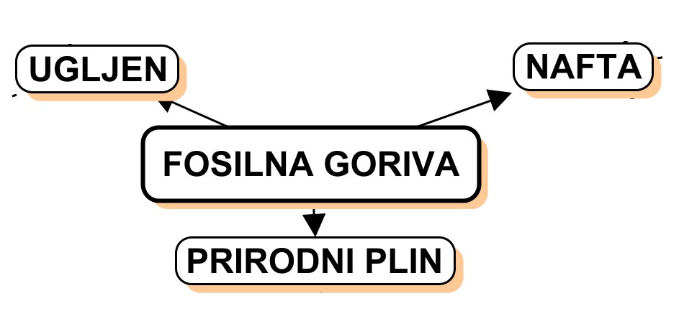

Očekivani plan učeničkog zapisa
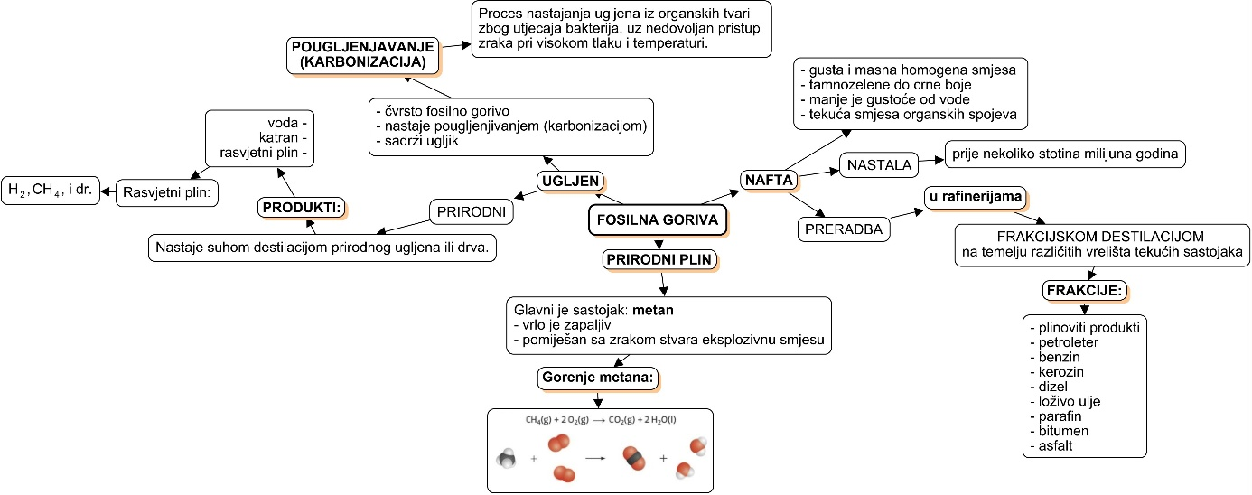

Izlazna kartica 3-2-1
Aktivnost 3-2-1: Dragi učenici procijenite svoje znanje nakon sata na temu: Fosilna goriva

I. Tri informacije koje mislim da znam:

1.

2.

3.

II. Dvije informacije koje su mi nejasne/ ne znam ih:
1.

2.

III. Jednu informaciju u koju sam potpuno siguran/na:
1.

